Manual de instalación Full Convert

Integrantes:

Juan Sebastian Diaz Lopez

Cristian Andres Cardona

Erick Santiago Rodriguez

Ingrid Tatiana Gamez

Jhonny Alejandro Gualdron

Sena

10 de noviembre del 2023

Analisis y Desarrollo de Software

1. Previamente se debe descargar el archivo rar con el Full Convert

1. Luego de la descarga del rar, descomprimimos este mismo

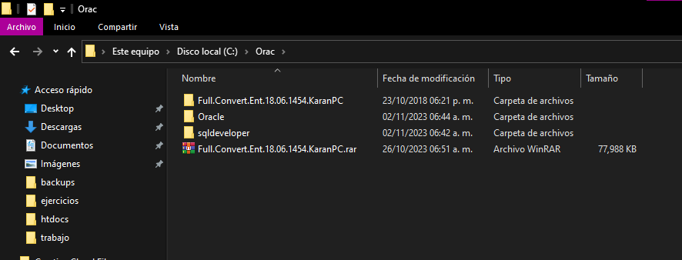

1. Entramos en la carpeta descomprimida y ejecutamos SetupFullConvert.exe

1. Una vez se ejecute, damos click en NextInterfaz de usuario gráfica, Aplicación

   Descripción generada automáticamente
2. Seleccionamos los tres prerrequisitos y damos en Next

1. Luego de esto aceptamos términos y condiciones

1. Seguido a este paso, seleccionamos la carpeta de destino en la cual queremos que se descargue el programa

1. Después damos click en Install para finalmente instalar el programa

1. Se comenzará la descarga del programa, debemos esperar unos minutos (el tiempo de descarga varia dependiendo de nuestra velocidad de internet y demás aspectos del hardware)

1. Finalmente, el programa se ha instalado en nuestro computador

